Spese di Trasporto
E' possibile impostare le spese di trasporto a livello di cliente ed anche un default a livello di Azienda.
Nell'anagrafica cliente le voci:
- Importo Spese Spedizione - Indica l'importo in euro delle spese di trasporto che verranno addebitate nell'ordine nel caso non venga raggiunta la cifra specificata al campo “limite”
- Limite Spese Spedizione - Indica il limite da superare per non vedersi addebitare le spese di trasporto.
Entrambi i campi indicano gli importi con la stessa logica di applicazione dell'iva dei prezzi del cliente e dipendono di fatto da come impostato il campo: “Prezzi IVA Inclusa”
Esempio:
Nell'ordine si vedrà:
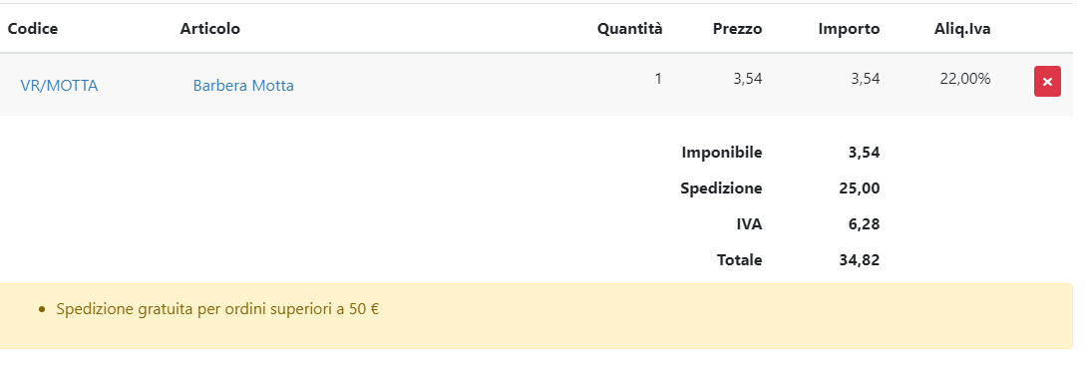
Una volta superato il limite si avrà la gratuità delle spese di spedizione:
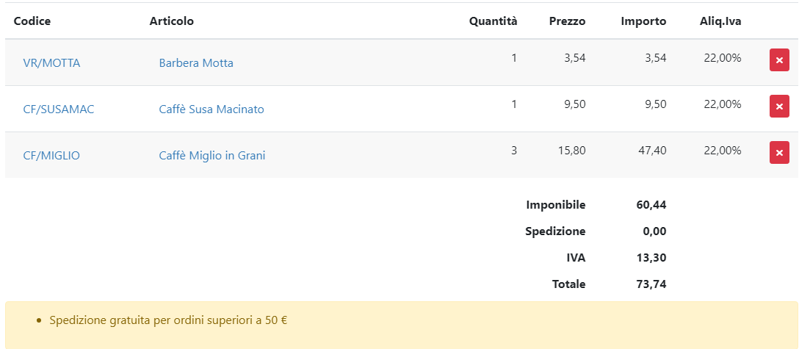

Spese di spedizione e Registrazione Automatica nuovo Utente
Per consentire la creazione automatica nuovo Utente per una nuova richiesta di registrazione a Roadwarrior, è necessario impostare i 2 valori illustrati.
Si deve anche scegliere un “Prodotto per Spese Spedizione” altrimenti il sistema NON crerà l'ordine in modo corretto !!!!
Dato che la registrazione è possibile venga richiesta da un nuovo cliente Privato oppure aziendale, è necessario specificare 2 coppie di valori. Una relativa ai clienti aziendali che solitamente comprano IVA esclusa ed una relativa ai clienti Privati che comprano IVA INCLUSA.
Sotto Amministrazione / Impostazioni Azienda / Ordini WEB (bottone) è possibile impostare i 4 valori


